第4节 函数的奇偶性与周期性

1.了解函数奇偶性的含义，了解函数的周期性及其几何意义.
2.会依据函数的性质进行简单的应用.

函数的周期性
1.周期函数：一般地，设函数f（x）的定义域为D，如果存在一个非零常数T，使得对每一个x∈D，都有x＋T∈D，且 ，那么函数f（x）就叫做周期函数，非零常数T叫做这个函数的周期.
2.最小正周期：如果在周期函数f（x）的所有周期中存在一个 的正数，那么这个最小正数就叫做f（x）的最小正周期.
结论：对f（x）定义域内任一自变量x：
（1）若f（x＋a）＝－f（x），则T＝2a（a＞0）；
（2）若f（x＋a）＝$\frac{1}{f\text{（}x\text{）}}$，则T＝2a（a＞0）；
（3）若f（x＋a）＝－$\frac{1}{f\text{（}x\text{）}}$，则T＝2a（a＞0）.
 （1）（2025·重庆一模）定义在R上的函数f（x）满足f（x＋1）＝f（x）－2，则下列是周期函数的是（ ）
A.y＝f（x）－x B.y＝f（x）＋x
C.y＝f（x）－2x D.y＝f（x）＋2x
（2）若函数f（x）满足f（x＋2）＝－f（x），且当x∈[0，1]时，f（x）＝$\frac{x}{4－2x}$，则f（23）＝（ ）
A.－1 B.－$\frac{1}{2}$
C.0 D.$\frac{1}{2}$
听课记录


1.求解与函数的周期有关的问题，应根据题目特征及周期定义，求出函数的周期.
2.周期性的应用主要有两方面.①求值：借助周期将自变量的值转化为已知的函数值或转化为解析式已知的区间上，代入求值；②求解析式：求函数在某一区间上的解析式时，可先设自变量在该区间上，然后利用函数的周期将自变量的值转化到解析式已知的区间上，同时结合函数的奇偶性得到所求解析式.
练1 函数f（x）满足f（x）f（x＋2）＝13，且f（3）＝2，则f（2 025）＝（ ）
A.1 B.$\frac{7}{2}$ C.$\frac{13}{2}$ D.7
函数的奇偶性

 | 偶函数 | 奇函数
前提 | 定义域关于 对称
定义 | 一般地，设函数f（x）的定义域为D，如果∀x∈D，都有 ∈D
定义 | 且f（－x）＝ ，那么函数f（x）就叫做偶函数 | 且f（－x）＝ ，那么函数f（x）就叫做奇函数
图象  特征 | 关于 对称 | 关于 对称
结论：（1）如果函数f（x）是奇函数且在x＝0处有定义，则一定有f（0）＝0；如果函数f（x）是偶函数，那么f（x）＝f（－x）＝f（｜x｜）；
（2）奇函数在两个对称的区间上具有相同的单调性；偶函数在两个对称的区间上具有相反的单调性.
 〔一题多解〕（2024·天津高考4题）下列函数是偶函数的是（ ）
A.f（x）＝$\frac{e^{x}－x^{2}}{x^{2}+1}$ B.f（x）＝$\frac{cosx＋x^{2}}{x^{2}+1}$
C.f（x）＝$\frac{e^{x}－x}{x+1}$ D.f（x）＝$\frac{sinx+4x}{e^{\text{｜}x\text{｜}}}$
听课记录


判断函数的奇偶性包括的两个必备条件
（1）定义域关于原点对称，否则为非奇非偶函数；
（2）判断f（x）与f（－x）是否具有等量关系，在判断奇偶性的运算中，可以转化为判断奇偶性的等价等量关系式（f（x）＋f（－x）＝0（奇函数）或f（x）－f（－x）＝0（偶函数））是否成立.
提醒 设f（x），g（x）的定义域分别是D₁，D₂，那么在它们的公共定义域上：奇＋奇＝奇，奇×奇＝偶，偶＋偶＝偶，偶×偶＝偶，奇×偶＝奇.
练2 （1）已知f（x）为R上的奇函数，g（x）为R上的偶函数，且g（x）≠0，则下列说法正确的是（ ）
A.f（x）＋g（x）为R上的奇函数
B.f（x）－g（x）为R上的偶函数
C.$\frac{f\text{（}x\text{）}}{g\text{（}x\text{）}}$为R上的偶函数
D.｜f（x）g（x）｜为R上的偶函数
（2）〔一题多解〕函数f（x）＝$\left\{\begin{matrix}x^{2}＋x\text{，}x<0\text{，} \\ x^{2}－x\text{，}x>0\end{matrix}\right.$为 函数.（填“奇”或“偶”）
函数奇偶性的综合应用
角度1 求值（解析式）
 （1）〔一题多解〕（2025·全国Ⅰ卷5题）已知f（x）是定义在R上且周期为2的偶函数，当2≤x≤3时，f（x）＝5－2x，则f（－$\frac{3}{4}$）＝（ ）
A.－$\frac{1}{2}$ B.－$\frac{1}{4}$ C.$\frac{1}{4}$ D.$\frac{1}{2}$
（2）已知f（x）是定义在R上的奇函数，且当x＜0时，f（x）＝x²－x＋1，则函数f（x）的解析式为 .
听课记录


1.求函数值：将待求函数值利用函数的奇偶性转化为已知区间上的函数值求解.
2.求解析式：先将待求区间上的自变量转化到已知区间上，再利用奇偶性求出f（x）的解析式，或充分利用奇偶性构造关于f（x）的方程式（组），从而得到f（x）的解析式.
角度2 解不等式
 已知偶函数f（x）在（－∞，0]上单调递减，且f（1）＝0，则不等式xf（x－2）＞0的解集为（ ）
A.（1，3）
B.（3，＋∞）
C.（－3，－1）∪（3，＋∞）
D.（0，1）∪（3，＋∞）
听课记录


利用函数奇偶性与单调性解不等式的方法步骤
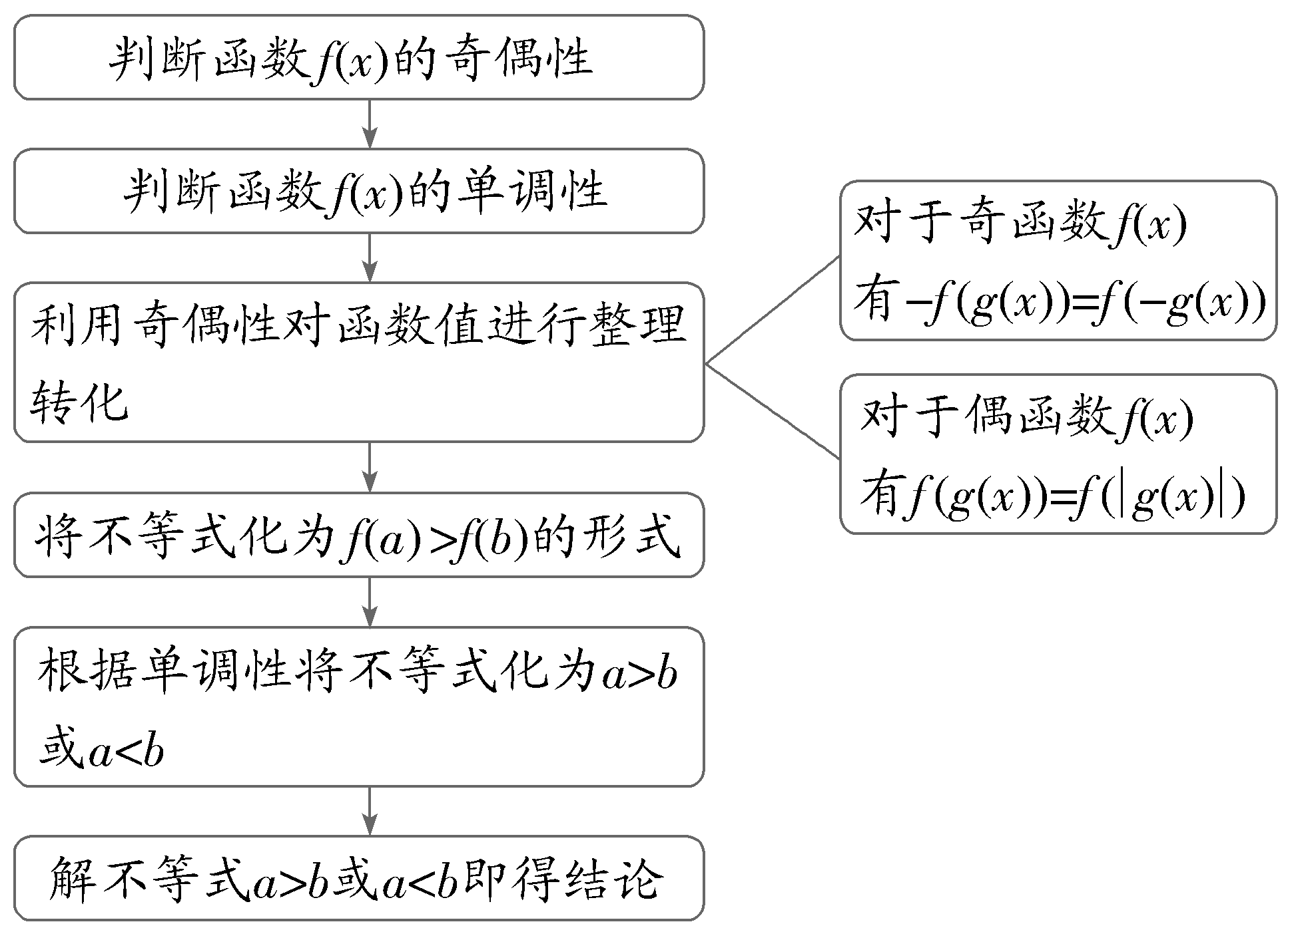
练3 （1）〔一题多解〕（2023·新高考Ⅱ卷4题）若f（x）＝（x＋a）ln$\frac{2x－1}{2x+1}$为偶函数，则a＝（ ）
A.－1 B.0
C.$\frac{1}{2}$ D.1
（2）（2026·陕西西安质检）已知奇函数f（x）的定义域为R，且当x≥0时，f（x）＝log₂（x＋3）＋a，则f（－3）＝ ，当x＜0时，f（x）＝ .
提示：完成课后作业 第二章 第4

